Undersøgelse af stress i gymnasiet
a) Kig på nedenstående graf, der opsummerer resultaterne fra en undersøgelse, som Center for Ungdomsstudier lavede i 2017, og b) Udfyld derefter 5-trins guiden.
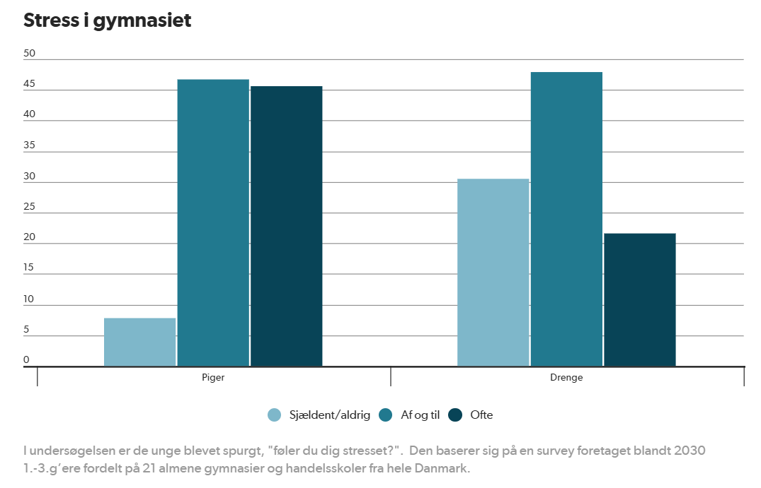

Oprindelse og  formål | Deltagere | Dataindsamlings-  metode | Resultater og  fortolkning  Herunder kvantitative eller kvalitative data | Kritik

Kønsforskelle i stress
Hvilke kønsforskelle i stress fremgår af undersøgelsen, og hvad kan grunden eller grundene være?

